Załącznik nr 1

Opis Przedmiotu Zamówienia
dla zadania pod nazwą:

Czyszczenie i dezynfekcja dwóch zbiorników na wodę pitną na terenie ujęcia wody Legionów Polskich w Słupsku

ZAMAWIAJĄCY:
„Wodociągi Słupsk” Sp. z o.o.
ul. Elizy Orzeszkowej 1
76-200 Słupsk

OPZ OPRACOWALI:
Piotr Czerwczak
Krzysztof Mosakowski

Czerwiec 2024 r.
- Przedmiot zamówienia
- Przedmiotem zamówienia jest czyszczenie i dezynfekcja retencyjnych zbiorników na wodę pitną na terenie ujęcia wody przy ulicy Legionów Polskich, (dz. nr 6/4 obr. 8). Prace muszą być przeprowadzone zgodnie z najwyższymi standardami, z użyciem odpowiednich technik i środków, które gwarantują efektywność działań oraz ochronę infrastruktury wodociągowej.
- Zamawiający zaleca dokonanie wizji terenowej oraz pozyskać wszelkie inne informacje niezbędne do pełnego zinwentaryzowania przedmiotu zamówienia.
- Zakres przedmiotu zamówienia obejmuje w szczególności:
- Oględziny i ocenę stanu technicznego retencyjnych zbiorników na wodę pitną.
- Czyszczenie wewnętrznych ścian zbiorników i rurociągów z nagromadzonych osadów żelaza (Fe) i manganu (Mn) przy użyciu metod mechaniczno-chemicznych.
- Dezynfekcję w celu eliminacji zanieczyszczeń mikrobiologicznych.
- Przed przystąpieniem do pracy, uzyskanie akceptacji technologii oraz zastosowania środków chemicznych do czyszczenia Państwowej Powiatowej Inspekcji Sanitarnej w Słupsku, zgodnie z § 24 i 25 Rozporządzenia Ministra Zdrowia z w sprawie jakości wody przeznaczonej do spożycia przez ludzi z dnia 7 grudnia 2017 roku.
- Zapewnienie odpowiedniego zapasu środków chemicznych niezbędnych do prowadzenia procesu czyszczenia i dezynfekcji zbiorników. Środki te winny posiadać aktualne atesty Państwowego Zakładu Higieny, potwierdzające ich zgodność z zastosowaniem do wody pitnej.
- Po zakończeniu prac, wykonanie pełnych mikrobiologicznych badań jakości wody w zakresie bakterii: Escherichia col, grupa coli, Clostridium, ogólna liczna organizmów w 22 st. C. Miejscem poboru próbek wody jest punkt poboru wody zlokalizowany w komorze z zasuw po między zbiornikami.
- Ponowną dezynfekcję zbiornika – w przypadku, gdy wyniki badań jakości wody okażą się niezgodne z wymaganiami Rozporządzenia Ministra Zdrowia z dnia 7 grudnia 2017 r., należy powtórzyć procedurę dezynfekcji oraz ponownie zbadać jakość wody.
- Opracowanie Raportu Końcowego z czyszczenia i dezynfekcji zbiorników, będącego kompleksowym zbiorem informacji, umożliwiającym pełną ocenę przeprowadzonych działań oraz ich wpływu na stan techniczny zbiorników.
- Wykonawca w uzgodnieniu z Zamawiającym wybierze metodę czyszczenia i dezynfekcji zbiorników retencyjnych wody pitnej, przy założeniu osiągnięcia najlepszych efektów techniczno-ekonomicznych.
- Popłuczyny pochodzące z procesu czyszczenia i dezynfekcji zbiorników będą skierowane, poprzez spust ze zbiorników do systemu kanalizacji deszczowej, na której na czas prowadzonych robót zostanie założony korek. Zgromadzone w ten sposób popłuczyny będą wywożone za pomocą wozu asenizacyjnego na oczyszczalnie ścieków w Słupsku. Prace związane z odbiorem i wywozem popłuczyn będą po stronie Zamawiającego.
- Proces czyszczenia i dezynfekcji musi być bezpieczny i należy podjąć wszelkie środki w celu uniknięcia niebezpieczeństwa dla obsługi, urządzeń, otoczenia i środowiska oraz osób trzecich w czasie prowadzonych robót.
- Prace prowadzone będą na funkcjonujących obiektach infrastruktury wodociągowej. Wykonawca będzie współpracował z personelem eksploatacyjnym działu produkcji wody za pośrednictwem Zamawiającego, aby zapewnić ciągłe funkcjonowanie obiektu. Wykonawca zapewni także przez cały czas bezpieczny dostęp do wszystkich jednostek personelowi obsługi.
- Żadne prace tymczasowe ani trwałe, które będą miały wpływ na normalny tryb eksploatacji istniejących urządzeń, nie będą rozpoczynane przed wcześniejszym uzgodnieniem i uzyskaniem akceptacji od Zamawiającego.
- Czyszczenie zbiorników zostanie przeprowadzone w sposób dwuetapowy, aby zapewnić ciągłość dostaw wody.
- etap I – czyszczenie zbiornika nr 1
- etap II – czyszczenie zbiornika nr 2
- Rozpoczęcie prac związanych z czyszczeniem i dezynfekcją zbiornika nr 2, musi być poprzedzone uzyskaniem pozytywnych wyników badań mikrobiologicznych zbiornika
nr 1.
- Jeżeli w wyniku działań lub zaniechań Wykonawcy wystąpią uszkodzenia lub usterki, które nie zostaną usunięte w ciągu 24 godzin od zgłoszenia przez Zamawiającego, Zamawiający zleci wykonanie takich napraw obciążając ich kosztami Wykonawcę.
- Wykonawca zabezpieczy i utrzyma warunki bezpiecznej pracy i pobytu osób wykonujących czynności związane z pracami i nienaruszalność ich mienia służącego do pracy a także zabezpieczy teren przed dostępem osób nieupoważnionych.
- Zamawiający zobowiązuje się do zapewnienia niezbędnych mediów, tj. wody oraz energii elektrycznej, niezbędnych do wykonania usługi czyszczenia i dezynfekcji zbiorników. Dodatkowo, Zamawiający zajmie się również odbiorem popłuczyn powstałych w trakcie realizacji prac.
- Odbiór przedmiotu zamówienia
Potwierdzeniem odbioru całego przedmiotu zamówienia będzie podpisanie Protokołu odbioru końcowego. Odbiór nastąpi po potwierdzeniu pozytywnego wyniku badania jakości wody oraz po przekazaniu Zamawiającemu Raportu Końcowego po czyszczeniu i dezynfekcji zbiorników. Raport Końcowy z czyszczenia i dezynfekcji zbiorników, będącego kompleksowym zbiorem informacji, umożliwiającym pełną ocenę przeprowadzonych działań (w tym dokumentację fotograficzną), ocenę stanu technicznego zbiorników, a także zawierającego ewentualne zalecenia dotyczące przyszłych działań. Raport Końcowy powinien zawierać:
- analizę stanu technicznego zbiorników przed i po czyszczeniu wraz z dokumentacją fotograficzną,
- wskazanie wszelkich uszkodzeń i problemów technicznych, które zostały zidentyfikowane podczas prac, wraz z oceną ich potencjalnego wpływu na funkcjonowanie zbiorników,
- szczegółowy opis przebiegu czyszczenia i dezynfekcji, w tym metody, użyte środki chemiczne, a także ewentualne trudności i ich rozwiązania,
- kopie ważnych dokumentów tj. protokoły techniczne, certyfikaty środków chemicznych i dopuszczenia itp.,
- wyniki badań jakości wody po czyszczeniu i dezynfekcji, potwierdzające zgodność jakości wody z wartościami normatywnymi,
- zalecenia dotyczące dalszej eksploatacji i konserwacji zbiorników.
- Opis retencyjnych zbiorników końcowych na terenie ujęcia wody Legionów Polskich
Na terenie ujęcia wody Legionów znajdują dwa zbiorniki o konstrukcji żelbetowej i pojemności 3000 m3 każdy.
W 2005 roku zbiorniki przeszły generalny remont, w ramach którego ich wewnętrzne powierzchnie zostały zabezpieczone mineralnymi środkami hydroizolacyjnymi firmy DRIZORO, zwiększając ich odporność na przesiąkanie i korozję. Ostatnie czyszczenie i dezynfekcja miały miejsce w 2018 roku, z użyciem środków firmy Carela.
Ogólne dane konstrukcyjne zbiornika:
- Średnica wewnętrzna zbiornika: 27,5 m
- Wysokość napełnienia zbiornika: 6,0 m
- Wysokość całkowita w świetle: 6,3 m
- Siatka słupów: 4,5 x 4,5 m
- Zbiornik obsypany gruntem, nachylenie skarp 1:1.5, strop ocieplony warstwą gruntu o grubości 0,6 m i płytami wiórowo-cementowymi o grubości do 0,42 m
- Strop zbiornika stanowią żelbetowe płyty prefabrykowane o grubości 0,2 m, płyty oparte sa na prefabrykowanych podciągach żelbetowych o przekroju 0,5 x 0,5 m
- Słupy żelbetowe o przekroju kwadratowym
- Ściany wewnętrzne pokryte mineralnymi środkami hydroizolacyjnymi DRIZORO
Powierzchnia czyszczonego zbiornika (posadzka, ściany, słupy) wynosi około 1500 m².
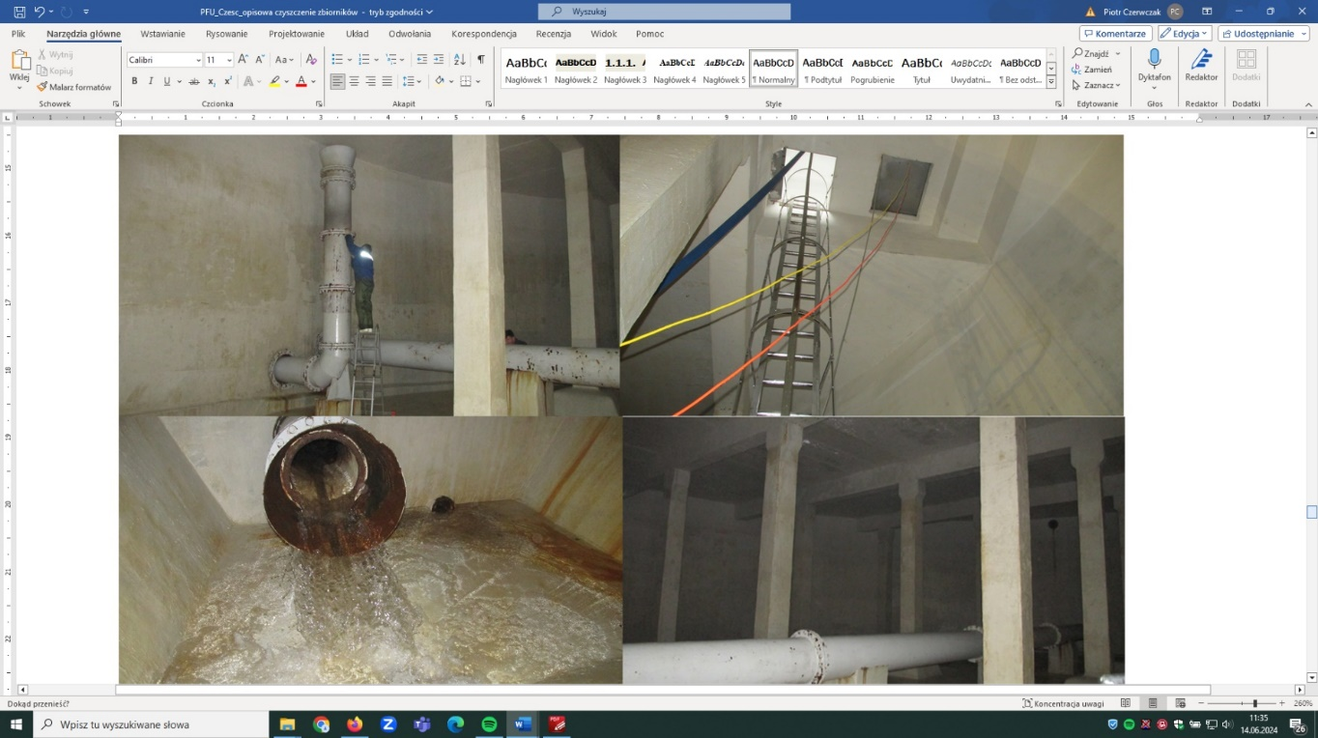
Rysunek 1 Retencyjny zbiornik wody pitnej na terenie uj. Legionów po czyszczeniu wykonanym w 2018 roku

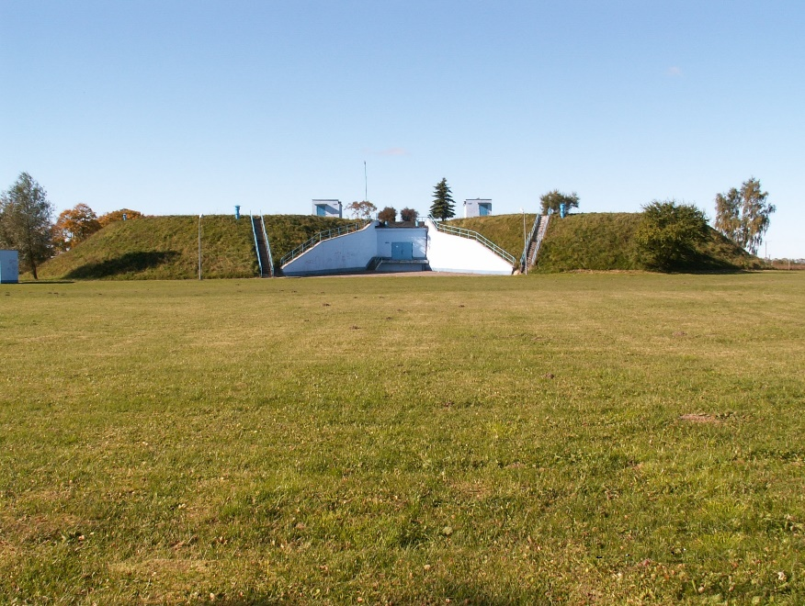
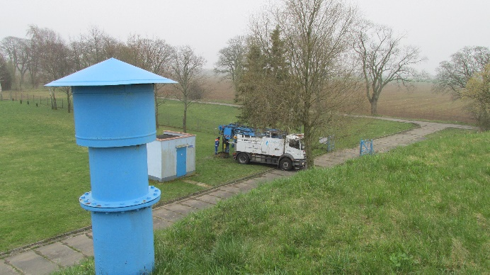
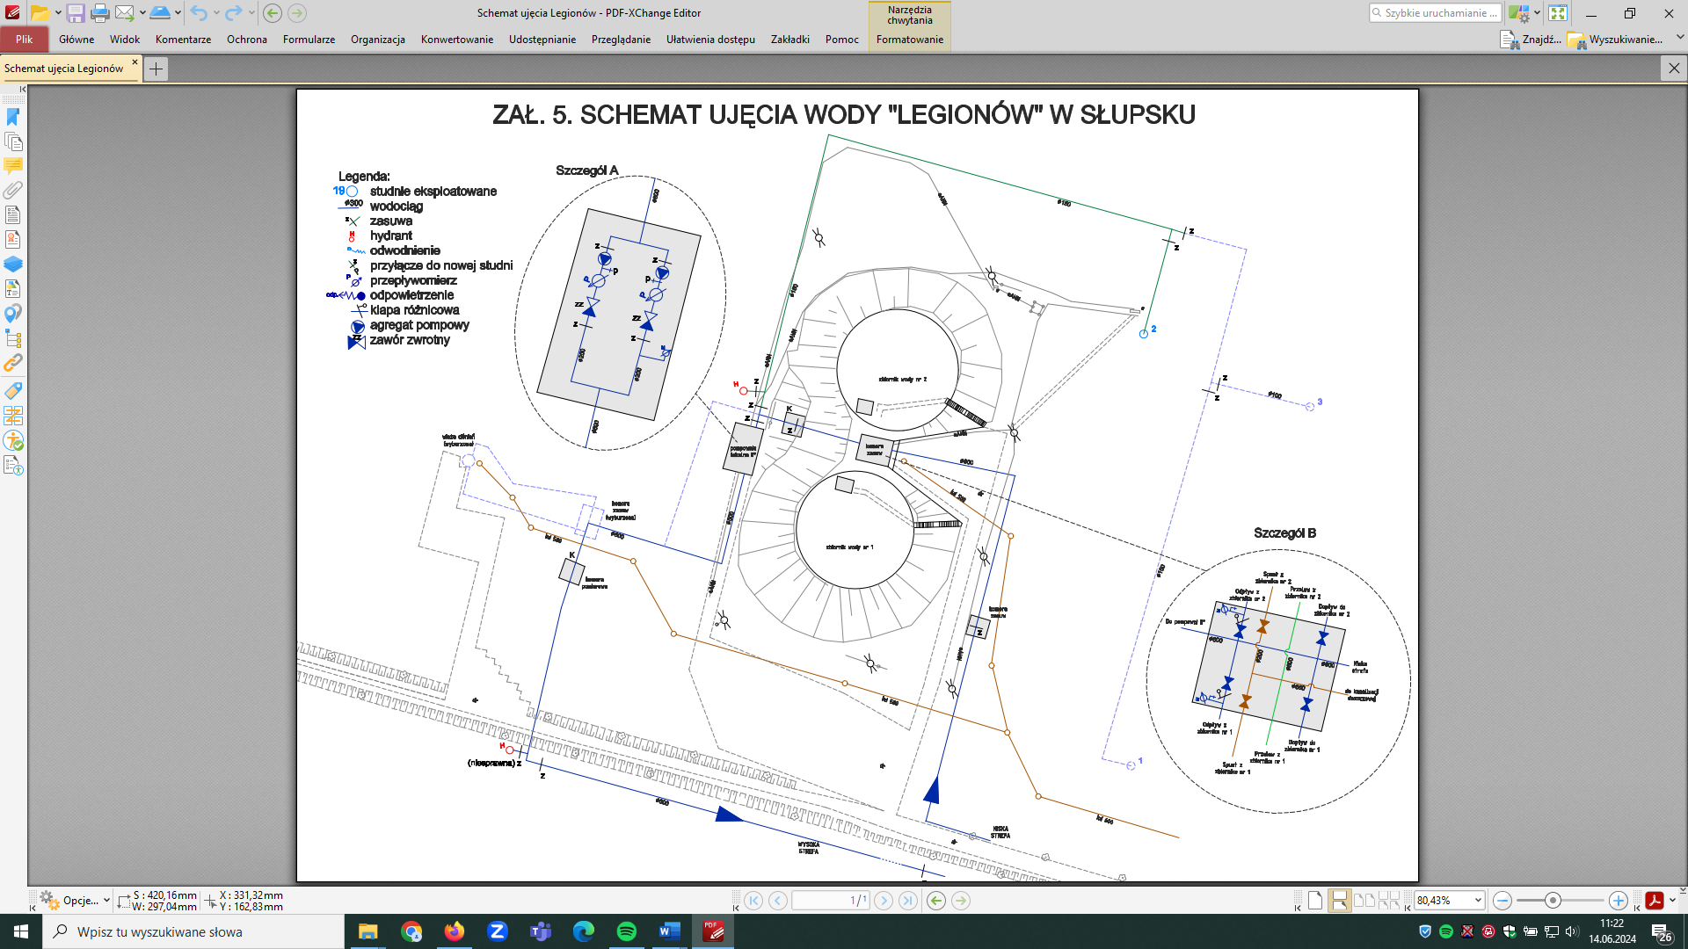
Miejsce montażu korka na kanalizacji DN500
Komora zasuw
Zbiornik nr 2
Zbiornik nr 1
Rysunek 2 Lokalizacja retencyjnych zbiorników końcowych na terenie uj. wody Legionów Polskich

